[](http://www.iua.edu.ar/)

[**CENTRO REGIONAL UNIVERSITARIO CORDOBA IUA**](http://www.iua.edu.ar/)

Universidad de la Defensa Nacional

Presentación de TESIS de GRADO “Ingeniero en Sistemas”

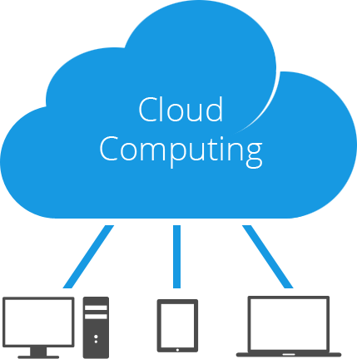

TEMA:

Alumno: Alejandro Manuel Sosa Adorati

**INDICE:**

Introducción……………………………………………………………………………………………………………………. 3

Problemática.....………………………………………………………………………………………………………………. 3

Estudio……….……………………………………………………………………………………………………………………. 4

Objetivo General……………………………………………………………………………………………………………… 4

Características y beneficios de la computación en la nube………………………………………………. 5

Idea…………………………………………………………………………………………………………………………………. 6

Aporte Práctico……….………………………………………………………………………………………………………. 7

Referencias……………………………………………………………………………………………………………………… 7

**INTRODUCCIÓN:**

La computación en la nube es un término general para la entrega de servicios alojados a través de Internet.

La computación en nube permite a las empresas consumir un recurso informático, como una máquina virtual ( VM ), almacenamiento o una aplicación, como una utilidad, como la electricidad, en lugar de tener que construir y mantener las infraestructuras informáticas en casa.

Hoy nos encontramos con la realidad de que muchas empresas necesitan saber porque debemos mover los servicios a la nube, es por esto que quiero que el resultado de mi investigación le permita al empresario contar con la ayuda necesaria para la toma de decisiones que lo lleven al traslado de todos los servicios informáticos de la empresa a la nube seleccionada.

**PROBLÉMATICA:**

Existen miles de inconvenientes que las empresas de hoy en día tienen que sortear debido a que no cuentan con la infraestructura necesaria para para llevar adelante todos los proyectos de sistemas informáticos que consumen, es por esto que poco a poco grandes multinacionales empezaron a brindar servicios en la nube para que las empresas de menores ingresos pudieran contar con estos servicios sin las necesidad de invertir en la infraestructura necesaria para poder usarlos. Podemos citar un ejemplo para entender bien de que se trata un servicio en la nube, una empresa de venta de pasajes aéreos debe contar con la forma de persistir los datos de las ventas las 24hs del día, estos significa que las bases de datos relacionadas con el sistema de venta deberán estar siempre a disposición, si la empresa es una empresa pequeña de reventa de pasajes no puede invertir en todo lo que significa mantener las bases de datos siempre online, es por esto que se contratan los servicios en la nube, porque las grandes multinacionales nos aseguran la disponibilidad de los servicios las 24 hs del día, los 365 días del año.

**ESTUDIO:**

El objeto de estudio en este caso serán las comunicaciones en tiempo real y de grandes datos sobre la RED INTERNET, básicamente mover los servicios informáticos empresariales a la nube es sobre cargar el internet de llamadas masivas a URLs provistas por el proveedor del servicio, el estudio se centrara en esas comunicaciones entre cliente-servidor.

**OBJETIVO GENERAL:**

Me dedicare a investigar con profundidad las ventajas y desventajas que las empresas tendrán que afrontar cuando decidan mover todos sus servicios a la nube. No es una decisión simple de tomar y pretendo que mi investigación nos revele lo mejor de esta nueva forma de utilizar las tecnologías de la información. El objetivo general está bien claro entonces, si las empresas deben mudar sus servicios a la nube o no o parte de ellos.

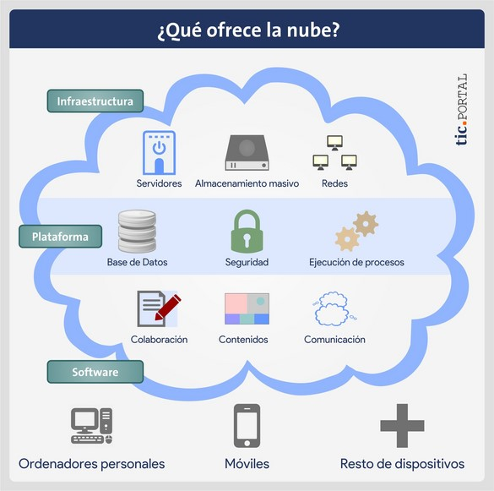

**CARACTERÍSTICAS Y BENEFICIOS DE LA COMPUTACIÓN EN LA NUBE.**

La computación en la nube ofrece varios beneficios atractivos para las empresas y los usuarios finales. Cinco de los principales beneficios de la computación en la nube son:

Aprovisionamiento de autoservicio: los usuarios finales pueden aumentar los recursos de computación para casi cualquier tipo de carga de trabajo a pedido. Esto elimina la necesidad tradicional de que los administradores de TI aprovisionen y administren recursos informáticos.

Elasticidad: las empresas pueden escalar a medida que las necesidades informáticas aumentan y disminuyen nuevamente a medida que disminuyen las demandas. Esto elimina la necesidad de inversiones masivas en infraestructura local, que pueden o no mantenerse activas.

Pago por uso: los recursos de cómputo se miden a un nivel granular, lo que permite a los usuarios pagar solo por los recursos y las cargas de trabajo que utilizan.

Resistencia de la carga de trabajo: los proveedores de servicios en la nube a menudo implementan recursos redundantes para garantizar el almacenamiento resistente y para mantener la carga de trabajo importante de los usuarios, a menudo en múltiples regiones globales.

Flexibilidad de migración: las organizaciones pueden mover ciertas cargas de trabajo hacia o desde la nube, o a diferentes plataformas en la nube, según lo deseen o de manera automática para obtener mejores ahorros de costos o para usar nuevos servicios a medida que surgen.

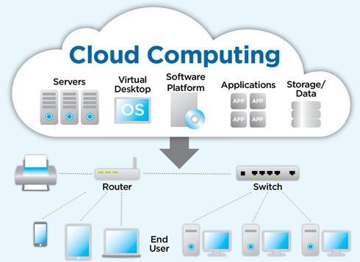

**IDEA:**

Personalmente pienso que la idea principal que aquí debo defender es la de implementar las nuevas tecnologías en el uso diario de cualquier industria que lo requiera. El progreso es la base de la idea general aquí, existen múltiples servicios disponibles en la nube, no necesariamente una empresa debe mudar todos sus servicios o consumir todos los disponibles pero si empezar a mudar los servicios más críticos y partir de ahí hacia el resto tomando como experiencia todo lo realizado con anterioridad.



**Aporte Práctico:**

Por supuesto propondremos en el documento TESIS una serie de ejercicios prácticos que pondrán en vela la capacidad de los servicios en la nube de dar la respuesta esperada comparándolos con los mismos servicios dándose localmente….así veremos los rendimientos mano a mano que por supuesto apuntaran hacia donde debemos seguir….intentaremos reproducir estos ejercicios prácticos con una carga de información que sea significativa para evaluar los rendimientos y poder así da una reflexiva conclusión de mi idea.

**Referencias:**

[**https://console.bluemix.net/**](https://console.bluemix.net/)

[**https://cloud.google.com**](https://cloud.google.com)

[**https://azure.microsoft.com/es-mx/**](https://azure.microsoft.com/es-mx/)

[**https://aws.amazon.com/**](https://aws.amazon.com/)